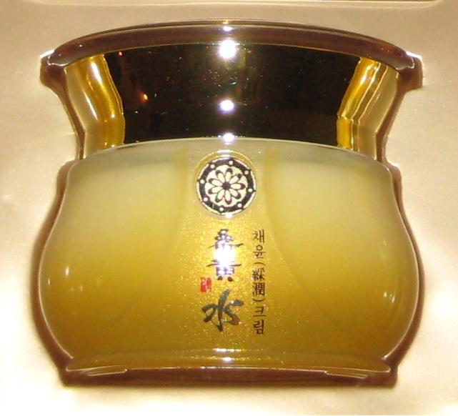  4730 | Sang Hwang  Essntial Firming Ceam 50ml  Укрепляющий питательный крем  Крем оказывает интенсивное питательное воздействие, формирует водный барьер кожи, и препятствует испарению влаги и великолепно удерживает влагу в кожном покрове. Быстро впитывается, не оставляет жирного блеска.  Рекомендации по применению: нанесите крем на лицо и равномерно распределите его легкими круговыми движениями.  +ПОДАРОК! Восстанавливающая крем-маска 45 ml
4747 | Sang Hwang  Wrinkle Reparing Eye Complex 35ml  Восстанавливающий крем для век от морщин  Данный крем для глаз обеспечивает великолепное питание и увлажнение, предотвращает высушивание кожи вокруг глаз и возникновение морщин. Благодаря легкой текстуре крема обеспечивается быстрое впитывание без жирного блеска.  Рекомендации по применению: нанесите необходимое количество крема на кожу вокруг глаз и аккуратно распределите мягкими круговыми движениями. При сильно обезвоженной коже нанесите крем несколько раз.  +ПОДАРОК! Восстанавливающая крем-маска 45 ml
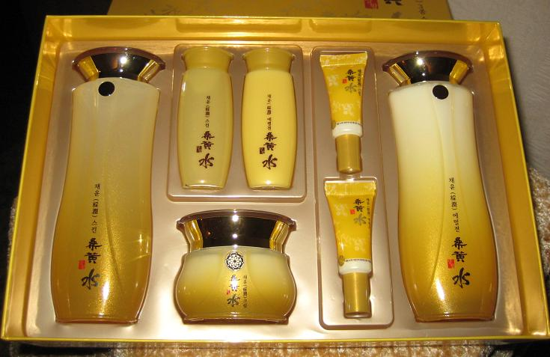  4761 | Sang Hwang  NAG Skin Care Set (3)  Косметический набор (тоник, эмульсия, крем)  - Essential Rich Softer 150ml  Обогащенный смягчающий тоник  Данный продукт гелевого типа великолепно тонизирует кожу, восстанавливает водно-жировой баланс, устраняя жирный блеск и сухость кожи. Оказывает успокаивающее действие на кожный покров.  Рекомендации по применению: после умывания нанесите тоник на ватный диск и нежно протрите кожу по массажным линиям.  - Essential Rich Emulsion 150ml Обогащенная смягчающая эмульсия  Данный продукт эмульсионного типа обеспечивает влагой кожу любого типа, повышает ее мягкость и эластичность.  Рекомендации по применению: после использования тоника нанесите необходимое количество средства на лицо и аккуратно распределите легкими массажными движениями.  - Essntial Firming Ceam 50ml Укрепляющий питательный крем  Крем оказывает интенсивное питательное воздействие, формирует водный барьер кожи, и препятствует испарению влаги и великолепно удерживает влагу в кожном покрове. Быстро впитывается, не оставляет жирного блеска.  Рекомендации по применению: нанесите крем на лицо и равномерно распределите его легкими круговыми движениями.  +ПОДАРОК! Обогащенный смягчающий тоник 30 ml  Обогащенная смягчающая эмульсия 30 ml  Укрепляющий питательный крем 7 ml  Интенсивная эссенция от морщин 7 ml

